Combustion : Exemple de transformation chimique. Fiche professeur

Prérequis et place dans la progression :

Place : Partie A Combustions : " La combustion nécessite la présence de réactifs qui sont consommés au cours de la combustion ; de nouveaux produits se forment."

Prérequis : substance chimique et tests de reconnaissance.

Objectifs principaux :
Introduction de la notion de transformation chimique.
Savoir-faire la distinction entre une observation et l’interprétation de cette observation.

1-La situation déclenchante

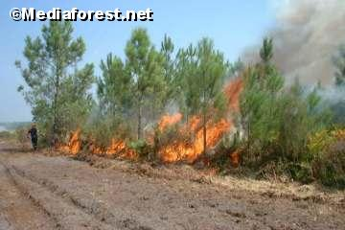
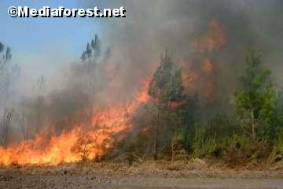
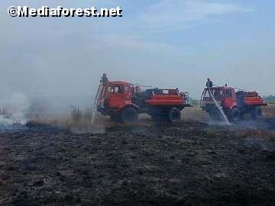
Présentation de photos d’un feu de forêt (photos AVANT, PENDANT et APRES)…

Faire réagir les élèves …faire décrire les photos, faire donner un ordre aux photos…puis poser la question à la classe:
"La combustion est une transformation chimique.
A quoi peut-on voir sur les photos qu’il y a eu une transformation chimique ?"

But recherché : On fait apparaître une situation AVANT, PENDANT et APRES le passage du feu :
AVANT : on voit des arbres avec branches et feuilles.
PENDANT : on voit les flammes. De la fumée apparaît, un dépôt noir sur les troncs apparaît.
APRES : on voit le dépôt noir. On ne voit plus de feuilles, des branches,…: elles ont disparu.

2- Formulation du problème :

Enoncé du problème :
Une combustion est une transformation chimique car au cours de la combustion, des substances disparaissent et d’autres apparaissent.
"Donner une preuve scientifique que l’utilisation d’un allume-feu (ou l’utilisation d’un briquet ou encore l’utilisation d’une bougie) est bien une transformation chimique."

Consignes :
- On procède dans l’ordre indiqué par le prof (répartition du travail pour que tous les exemples soient étudiés)
- On ne commence pas une manipulation sans avoir fait valider au professeur les conclusions de la précédente.
- On rappelle comment procéder en toute sécurité.

3- Recherches de solutions : Hypothèses - Expériences

Activité supposée de l’élève dans cette phase :

Pour chaque situation, le binôme réalise et observe. Il voit sans doute d’abord la disparition d’un réactif. (Il peut avoir l’idée de peser ou d’attendre la disparition totale !)

Allume-feu : l’attente de la disparition totale semble le plus probable.
Briquet : on peut entendre :"ça ne sent pas le gaz donc il disparaît" ou "si on attend longtemps, le briquet ne fonctionne plus".
Bougie : diminution de la hauteur de la bougie.

Il doit imaginer une façon de mettre en évidence une substance chimique qui apparaît et donc faire une hypothèse puis mettre en œuvre. (Tests de l’eau, du dioxyde de carbone, observation d’un dépôt noir…). Il refait au besoin l’expérience entière.

Le travail est terminé lorsque le groupe de travail a mis en évidence et nommé pour chaque situation une substance chimique disparue et une apparue.

Points sensibles et interventions à prévoir :
• La sécurité.
• Il est possible que les groupes pensent avoir terminé après avoir désigné une substance qui a disparu…les faire alors relire l’énoncé du problème.
• Utilisation des tests de caractérisation. On peut prévoir une fiche outil avec différents tests schématisés à n’utiliser qu’en cas de difficulté

Complément d’activité pour les plus rapides :

Pour fabriquer des allume-feux écologiques réutilisables ou des torches.
Faire fondre les bougies dans la casserole.
Récupérer ce qu'il reste des mèches.
Pendant ce temps, découper des bandes de papier journal ou de tissu de 10 à 15 cm de large.
Tremper les bandes dans la cire pour les imprégner, puis les enrouler autour du bâton. Insérer une mèche après 2 bandes, en la laissant dépasser vers le haut ou le bas. Continuer ainsi jusqu'à avoir un allume-feu de 5 cm de diamètre.
Cet allume-feu se conserve dans un sac plastique.
Il suffit d'allumer la mèche et de le placer en dessous du feu à allumer. Dès que le feu est pris, vous pouvez récupérer l'allume-feu et vous en resservir la prochaine fois.
Il est également possible de faire de petits allume-feu à partir d'un petit bout de bois (7-8 cm) en partant du même principe, mais celui-là ne pourra pas être réutilisé.
Matériel:
Papier journal ou vieux tissus, vieilles bougies, vieille casserole, bâton de bois de 20-25 cm de long.
D’après www.tabou.be/jeu151.php

- Pourquoi le premier modèle d’allume-feu est-il réutilisable ? Pourquoi le second ne l’est-il pas ?
- Faire une hypothèse expliquant sur ce qui se passe au cours de l’utilisation de cet allume-feu.

4- Les Résultats
Un tableau pourrait être distribué à compléter lorsque la partie manipulation est terminée.

5- Conclusions
Connaissances
• Le vocabulaire : combustion ; réactif ; produit ; combustible ; comburant
• La définition d’une transformation chimique.

Savoir-faire Si l’accent a été mis sur la distinction entre observation et interprétation, on peut le reformuler.

